照顾智障哥哥40多年的真情妹妹
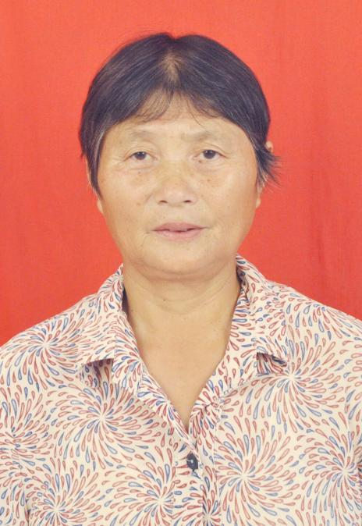
杨素华,女，花山区濮塘镇濮塘村农民。她吃苦耐劳、跟邻居和睦相处、并对自己智障哥哥杨家明不离不弃无微不至照顾40多年，浓浓真情，是平常人难以做到的。她柔而不弱，遇到困难从不低头。虽是普通农家妇女，却在平凡生活中活出不平凡的人生，成了群众学习的楷模。

